Закат профессий
http://erazvitie.org/article/zakat_professij
Система профессионального разделения труда, в её практически современном виде, сложилась ещё в эпоху индустриализации, с описанием базовых принципов организации производства и появлением множества новых профессий, связанных с разработкой и обслуживанием создаваемых машин. С того момента значительных изменений этой системы не наблюдалось, разве что одни профессии естественным образом отмирали, а другие – появлялись. Сегодня это выливается в составление различного рода атласов новых профессий и всяческих списков, что-то типа «10 самых востребованных профессий, которые не существовали ещё 10 лет назад». Однако эксперты начинают говорить о том, что сейчас уже вся система профессионального разделения труда как таковая нуждается в существенной корректировке, вплоть до пересмотра содержания самого термина «профессия». О том, почему возникла такая необходимость, мы пообщались с экспертом в области системной инженерии Анатолием Левенчуком.
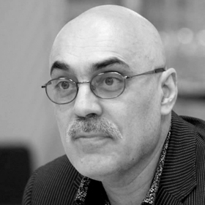
Анатолий Левенчук
Эксперт в области методологии системной инженерии и инженерного менеджмента. Член INCOSE (неоднократно был президентом и директором по исследованиям Русского отделения), член исполнительного комитета Русского отделения SEMAT, член Оргкомитета Лебедевских чтений, президент TechInvestLab. В части реализации различного рода проектов консультировал многие крупные российские компании, в том числе РАО «ЕЭС России» и предприятия электроэнергетики в ходе реформы электроэнергетики, а также Минэкономразвития по программе «Электронное правительство». В 2002-2006 годах был членом Экспертного совета Комитета по промышленной политике Совета Федерации, в 2003-2005 гг. – членом рабочей группы по созданию транспортной стратегии РФ. Стоит у истоков создания и развития российского рынка ценных бумаг и его инфраструктуры.
– Анатолий, вы одним из первых заговорили о необходимости пересмотра некоторых базовых составляющих системы профессионального разделения труда. Зачем это нужно? Почему, например, те же самые классификаторы профессий теряют сегодня свою актуальность?
Человеку свойственно всё классифицировать. Это один из способов познания мира, охвата и удержания в поле зрения сложных объектов (вспомните хотя бы Периодическую систему Менделеева). В итоге вся окружающая нас действительность оказалась подведена под какие-то типы. При этом под типы мы можем подвести всё, что угодно – совершенно любой сложный объект, а если его разбить на части, то и его части. Благодаря этому всё на свете «лежит» в мозгу на нужных полочках. Но современный опыт показывает, что когда мир начинает стремительно развиваться, то изначально правильная конструкция полочек может становиться неверной. То есть ты задумывал полочки для одного, но жизнь поменялась, и оказывается, что тот же самый объект уже используется для совершенно иных целей, и важным тебе в нём становится что-то другое. Даже навоз одни ищут в разделе «нечистоты», а другие – в разделе «удобрения». Поэтому во всём мире идея классификаторов сейчас проваливается, и идеи онтологов, к которым я тоже отношусь, потихоньку начинают усыхать. Как пример: если вы помните, то в Интернете раньше было много сайтов-каталогов. По такому принципу работали Yahoo, Яндекс и многие другие. Но как только у человека появился способ доступа к информации в обход каталога, то необходимость в каталогах и классификациях отпала. Для того чтобы отыскать нужную информацию, мы сейчас используем полнотекстовый поиск – то есть просто вводим в поисковик нужную нам фразу и получаем ответ. Сделали запрос, посмотрели – получилось/не получилось – быстро перестроились – сделали новый запрос. Ни по каким классификаторам сайтов лазить не надо.
Рынок труда тоже складывался таким образом, что у профессий появились свои каталоги. Это естественно: когда профессия существовала в течение многих лет, было совершенно ясно, чем конкретно занимается человек, владеющий данной профессией. Но в какой-то момент времени мы всё чаще стали сталкиваться с ситуацией, когда определённый набор навыков может существовать всю жизнь, а вот профессии, под которую эти навыки собирались, уже нет. И человеку этот набор навыков каждый раз приходится пересобирать под новую рабочую ситуацию заново.
Работодатели уже совершенно не ориентированы на профессиональные классификаторы. Руководитель понимает, что как менеджер он должен использовать сотрудника максимально активно. Отсюда вытекают проблемы: берут, допустим, на работу логиста-аналитика, который планирует работать с компьютером и строить эффективные маршруты, а его вдруг посылают на переговоры. Ну а кого ещё посылать? Он знает маршрут – он и переговоры вести должен. Но это же не входит в профессию логиста? Не входит, но это не означает, что логист не будет выполнять эту работу. Так что сегодня всё чаще людей берут не на профессиональную деятельность, а на имеющийся фронт работ. Профессионального обкатчика клюквы запросто могут направить на сбор клюквы или продажу клюквы, и на профессию никто при этом не посмотрит. Или взять, например, программистов. Программист – это вроде и профессия, но если специалиста по PHP послать чинить SAP, то потом мы услышим от него много чего интересного – и про профориентацию, и про справочники профессий, и про тарифные сетки, и про кадровиков и менеджеров, причём не в самом лицеприятном свете. Но ведь «специалист по PHP» – это не профессия! А гинеколог? Это профессия, или профессия только «врач»? Но ведь гинеколог и дантист так же не похожи друг на друга в своих навыках, как специалисты по PHP и системам SAP.
Получается, что описание рабочего места (или должностное описание) включает несколько наборов профессиональных навыков, а сами профессиональные навыки не сводятся к постоянному набору, маркированному словом наименования профессии. Стройная картина мира начинает стремительно рассыпаться: вакансии, профессии, должности (чаще всего называемые как профессии), наборы навыков и умений; фронты работ; люди, владеющие или не владеющие профессиями; работы, которые они по факту выполняют… Сейчас всё это существует у нас отдельно друг от друга.
Истоки разделения труда и, как следствие, появления первых профессий учёные относят к тому моменту, когда человек перешёл от кочевничества к осёдлому образу жизни. С этим периодом связывают зарождение гончарного и кузнечного дела, ряда других промыслов. Но и в доцивилизационную эпоху некоторое разделение труда тоже всё же было: мужчины занимались охотой, а женщины – собирательством.
– Почему эта ситуация возникла в принципе, какие факторы и изменения в нашей жизни к ней привели?
Насколько я понимаю, само слово «профессия» осталось у нас от пролетарских времён, когда существовали целые профессиональные династии, «цеховики» с личной передачей опыта, знания. В этом ключе профессия обычно ассоциируется с типом занятости. Также профессия имеет определённый социальный оттенок, когда важно указать своё «социальное происхождение», отношение к средствам производства. Например, ты можешь сказать: «Я – инженер» – это примерно то же самое, как раньше говорили «Я – рабочий», подразумевая под этим не слесаря или разнорабочего, а то, что «Я работаю на чужих станках», в противовес альтернативе – «служащий», как работающий с чужими бумажками.
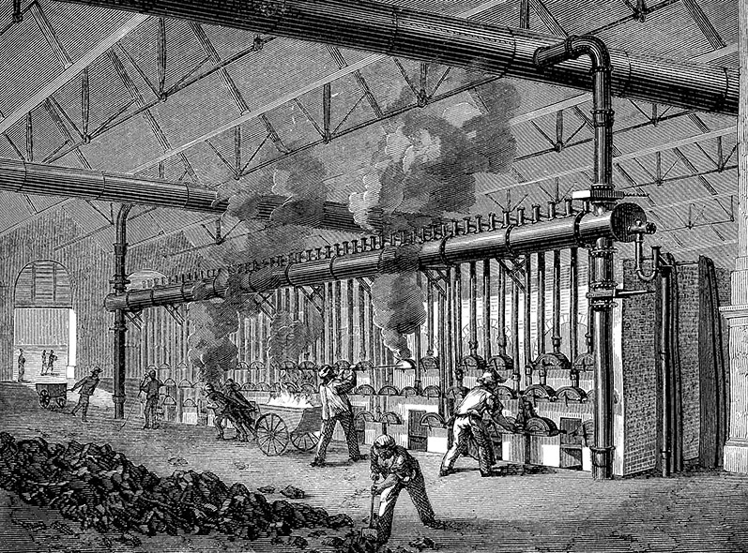
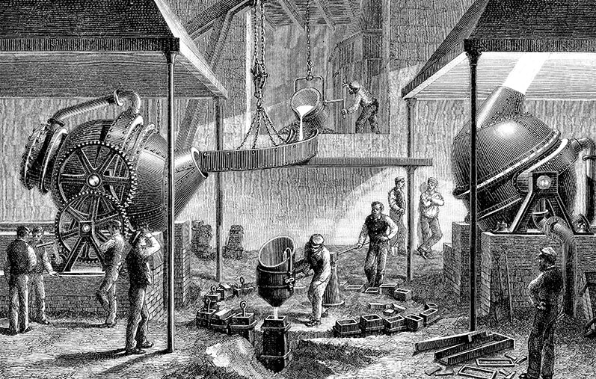
Справочники профессий и профориентация – тоже наследство славного пролетарского прошлого, когда профессию получали целенаправленно и работали в ней всю свою жизнь. Профессии существовали десятки лет – этого достаточно, чтобы говорить о профессии как о профессиональном занятии. А сегодня даже массовые профессии появляются и исчезают, не просуществовав и десятилетия. Куда, например, делись такие массовые профессии как вебмастер или оператор ЭВМ? А на них ведь обучались десятки тысяч человек.
Пример из жизни: «пришёл» в один колледж новый деревообрабатывающий станок. А там никто не знает даже с какой стороны к нему подойти. Работа с деревообрабатывающим станком с числовым программным управлением настолько отличается от обычного столярного мастерства, что уже совершенно непонятно, какой профессией должен обладать человек, чтобы на нём работать. Столяр? Оператор станка? Программист числового управления деревообработки?
Как консультант я работаю со многими HR-службами. Когда они просят меня дать на сайт текст вакансии по поиску сотрудника, занимающегося, например, архитектурным моделированием в программном продукте Modelica, вы думаете, я упоминаю о какой-то профессии? Нет! В моём описании появляются странные конструкции типа «не потерял вкус к математике», «базовая инженерная подготовка» и тому подобное. И это идёт мимо всяческих профессиональных справочников и атласов, мимо всех официальных классификаций. А ведь это и есть реальный опыт связи рынка работы с рынком желающих поработать.
Всё, жизнь ушла вперёд, поэтому давайте уже прекращать разговаривать в терминах «профессии». В мире, когда у тебя есть определённые навыки, и речь идёт просто о разном их пакетировании, определять профессию как набор навыков неправильно. Давайте обсуждать то, что работодатели пишут в описаниях работ, и то, как это называть – компетенции, навыки, умения? Но обсуждать это надо точно так же, как мы сегодня обсуждаем веб-сайты, уйдя от каталогов к полнотекстовым системам. Мы не делаем запросов типа: выдайте нам раздел интернета: какие веб-сайты занимаются профессиональным ростом или деревообработкой. Мы конкретно спрашиваем то, что нам надо, и поисковики нам выдают именно те страницы, которые нужны. Так и в поиске сотрудника: мне не ищут человека по какой-то профессии, какого-то профессионала, но вытаскивают из базы данных каждый раз конкретные компетенции, навыки или умения – и вот их-то (и только их) развёрнутым списком я готов обсуждать. А профессии… Я не знаю, как их использовать, не знаю, кому это надо, кроме каких-то людей, которые получают государственные гранты, делают исследовательские программы; это далёкие от жизни в XXI веке люди. А ведь мы уже прожили 15% от XXI века, это немало.
– Как в такой ситуации быть руководителю учебного заведения, который хочет выпускать адекватных рынку специалистов, когда востребованной становится не профессия, а набор каких-то навыков, причём в каждом конкретном случае по-разному структурированный?
В образовании существуют свои альтернативные классификации навыков и знаний – в виде учебных программ. Заметим, что образование большей частью живёт за счёт государства, поэтому там можно съесть любое количество денег налогоплательщиков, никак не будучи связанным с жизнью. Но если действительно вдруг кто-то озаботится подготовкой востребованного на рынке труда человека, то, прежде всего, он должен знать одно определение, данное Нильсом Бором: «Профессионал – это человек, которому известны грубейшие ошибки, обычно совершаемые в данной предметной области, и который поэтому умеет их избегать». Учебное заведение должно выпустить человека, который умеет учиться новым предметным областям, и у которого есть базисные знания, которые позволят ему овладеть максимумом новых компетенций, потратив на это минимум времени. Вообще я разделяю эту задачу на две – задачу образования в какой-то дисциплине и задачу обучения, тренинга какой-то технологии. Допустим, меня необходимо научить работе на каких-то станках. При этом если у меня в голове нет учебного предмета, теоретической дисциплины, качественно научить меня работать будет невозможно. Если я ничего не знаю про материалы, про их прочность, про их кристаллическую структуру, то я не справлюсь ни с одним станком. И вот это как раз то, что я должен получить в учебном образовательном заведении – знание дисциплины. А вот когда я прихожу на конкретное предприятие, то от представителя поставщика станка (или мастера по обучению – называйте, как хотите) должен получить понимание, какие конкретные кнопки мне надо нажимать в зависимости от прочности материала. Это тренинг в конкретной технологии. Пример, конечно, очень условный, но он хорошо показывает базисное различение в образовании и обучении. Соответственно, и работодатель должен хорошо понимать, что он может получить в распоряжение образованного человека, но при этом каким-то вещам его надо дообучить на месте. А может получить «опытного мастера-практика», но все знания такого «мастера» вдруг исчезнут вместе с заменой модели используемого мастером станка.
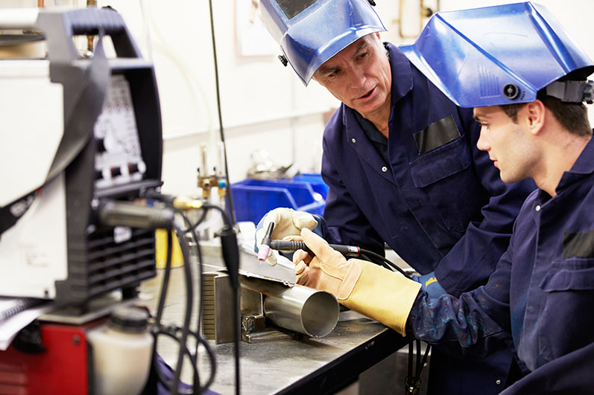
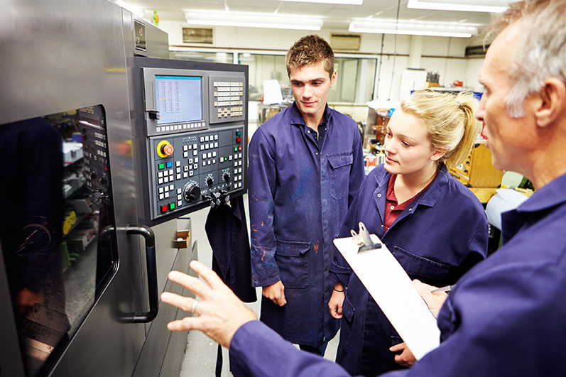
Все навыки связаны с тем, что человек практикует какую-то деятельность, в которой эти навыки задействованы. Но сама деятельность разделена на две части: на то, что происходит в голове, в мышлении – учебная дисциплина, и на то, что происходит в жизни – в технологии. И между собой понятия дисциплины и технологии лингвистически обычно никак не связаны. Если, например, учебный предмет – инженерия требований, то в жизни требования будут называться или «опросным листом» (ибо требования уходят к поставщику), или спецификацией, или чем-то ещё (например, «стандартом» или даже «протоколом совещания»), но никогда не будет называться так же, как в учебнике – «требованиями». Поэтому когда я занимаюсь образованием, я говорю: «Вот учебник, в нём нет ни единого слова, которое вы видите в жизни; а в жизни нет ни одного слова из того, что вы видите в учебнике». Это и есть задача образованного человека – уметь находить теоретические предметы в жизни. Если я сейчас брошу кирпич, то я смогу просчитать его траекторию и узнать, где он упадёт, при этом я вспомню про силу, массу, ускорение. Замечу, что в учебнике физики было понятие «физического тела», но не использовалось понятие «кирпич». Масса, ускорение, связанные с этими величинами формулы – всё это про физическое тело. Моя задача – отождествить кирпич с физическим телом, и тогда все мои знания дисциплины будут приложимы к кирпичной технологии. Но есть ещё и какие-то особенности в полёте кирпича. Надо, как минимум, знать, где его взять и куда кинуть, и что кидать нужно именно кирпич, а не пушинку или дробинку – вот это уже обучение на рабочем месте.
– То есть получается, что проблема, которую сейчас поднимают очень часто, на самом деле надумана – когда говорят, что выпускники учебных заведений оказываются неспособны сразу же приступать к работе, и предприятие вынуждено их доучивать?
В вузах и техникумах должны учить предметам, дисциплинам, а на производстве – работе с конкретными технологиями. Практика = дисциплина + технология (всегда), причём дисциплина должна поддерживать технологию. Очень часто технология бывает развёрнута, а дисциплине-то никто и не научил. Алексей Корнилов (национальный эксперт WorldSkills) как-то рассказывал: приехали они на соревнования World Skills, а там стоят станки нового поколения. Наши сварщики с ними так и не совладали – не смогли перенос навыков сделать, потому что дисциплины в голове не было, а был чисто рабочий навык. Кнопки поменялись – навык не работает, потому что непонятен сам принцип, какая там за этой технологией стоит теория.
Так что реальная проблема профессионального образования в том, что сегодня очень плохо поставлено обучение дисциплинам и не формируется того понимания, как они могут быть поддержаны самыми разными конкретными технологиями. В то же время у работодателей часто нет понимания, что часть обучения они должны брать на себя: в вузах вряд ли угадают технологию, которую они у себя используют. Почему должно быть именно так, а не иначе? Пример со сварщиками демонстрирует это очень хорошо.
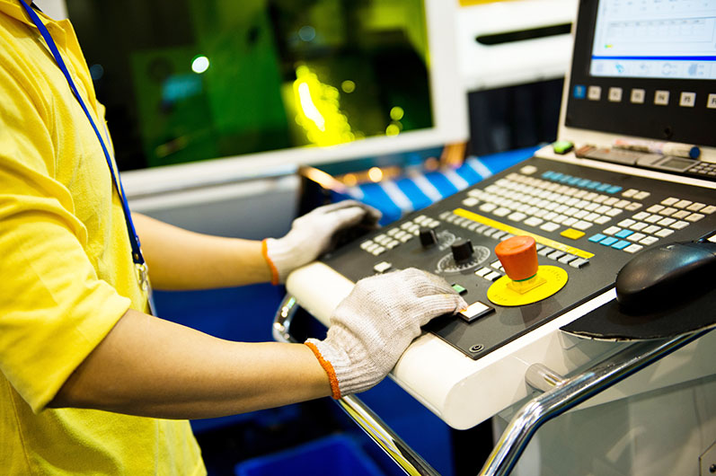
– Сегодня некоторые предприятия открывают в вузах центры по подготовке специалистов по работе с определённым типом оборудования. Получается, что тем самым они выпускают не инженера, а техника, обученного нажимать кнопки?
Сейчас все вокруг говорят, что необходимо делать рабочие проекты, при абсолютном непонимании того, что при этом никуда не должна уходить теория. Вместо образования получается развлекательная дискотека: все радуются, все заняты, удовольствие от процесса и приятная усталость есть у всех, только нет почему-то должного уровня профессионализма в конце. Если кирпич летит не туда, куда надо, ошибка может быть не в незнании, откуда его брать и куда кидать, а в незнании физики, неумении вычислить траекторию физического тела. Во многих местах под флагом «проектного обучения» перестают готовить специалистов с высшим образованием и начинают готовить техников, у которых в голове есть технология и мастерство владения инструментом, а дисциплины нет. Но это недоделанные люди, им нет места ни в прошлом, ни в будущем. Дисциплина меняется раз в 30 лет. Даже физика и математика меняются, хотя считается, что эти дисциплины наиболее стабильны. А технологии меняются раз в 5 лет. Дисциплина при этом выживает. Образование, если оно у вас есть, позволяет работать с несколькими поколениями технологий: формулы по сопротивлению материалов выучили, и они 30 лет служат вам верой и правдой. А вот, например, программное приложение, которое конкретно считает сопротивление материалов, софтверные фирмы меняют каждые несколько лет.
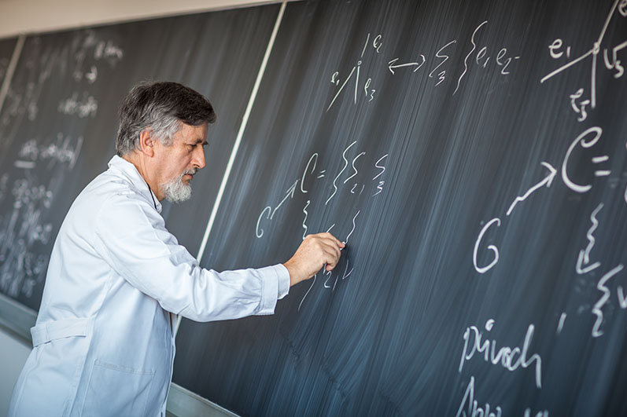
– В этом смысле задача и вуза, и колледжа – сохранять фундаментальное образование?
Нужно брать практику (а все теории рождаются из практики, из творчества) и аккуратно делить её на две части – отделять предмет, дисциплину, и учить этой самой теории. Тупо – упражнениями. И, кроме того, конечно, должны быть какие-то станки, моделеры. На станках и моделерах надо демонстрировать следующее: у тебя есть какая-то производственная линия, но ты на ней не лабораторную работу делаешь, где на коротком кусочке нужно соединить лишь 3-4 мыслительных операции, а полноценный проект по разработке и изготовлению продукта или сервиса, потому что в проекте объединяются знания сразу из нескольких направлений. То есть пытаешься одновременно физику, математику, информатику, предметную дисциплину перенести в какую-то развитую технологию, ещё и в кооперации с другими людьми. Пытаешься выполнить конверсию теории в практику, то есть отождествить предметы из учебника и предметы из жизни. Это очень трудно, и это нигде не делается.
Сейчас в школах повсеместно вводится в обязательную программу новомодный предмет – робототехника. То ли как практика, то ли как дисциплина – никто этого не знает. Но предмета как такового нет, поскольку нет соответствующей теории. В высших учебных заведениях тоже обучают этой самой робототехнике. И люди из вузов тоже не могут сформулировать, что такое предмет «робототехника», в чём там учебность. Моё мнение – что учат престидижитаторству (франц. prestidigitateur – человек с очень быстрыми пальцами, фокусник с большой быстротой и ловкостью рук – ред.) с отвёрткой, тренируют стать лучшим мастером гарантийной мастерской, который умеет взять бытовой электроприбор (робота), посмотреть марку, вынуть сборочно-разборочную инструкцию с правильного места в интернете, разобрать прибор, заменить негодную деталь, и собрать обратно. То есть ему не нужны сведения ни по сопротивлению материалов, ни по электронике, ничего – он просто выполняет сборочно-разборочные операции, пользуясь ресурсами фирмы-изготовителя роботов.
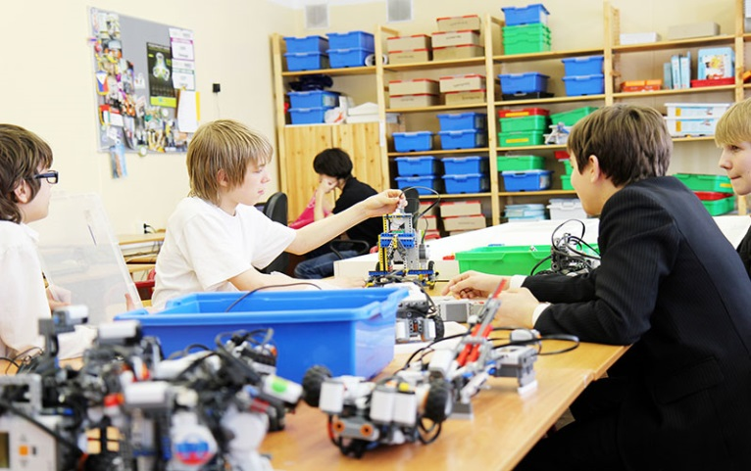
– Что нужно делать в сложившейся ситуации?
Сейчас нужно полностью менять модель думания о знаниях и навыках по тем или иным практикам, вплоть до проблематизации использования слова «профессия».
Если бы я и обсуждал тему профессий и образовательных маршрутов – того, чему мы должны учить в этом изменяющемся мире, то я бы обсуждал это с тьюторами. Тьюторство – это ситуационная ориентировка в море курсов, помощь ученику в выборе множества и последовательности изучения курсов. Тьюторство особенно важно для школы, потому что когда ты учишь кого-то в школе, то обычно совсем не понимаешь, кем этот человек будет в жизни. Педагог – всегда предметник, он обучает, задавая последовательность задач своего предмета. А тьютор должен между учебными предметами построить такой маршрут для каждого отдельного ученика, который выведет его на максимально раскрытые жизненные возможности. Чтобы после овладения каждым предметом увеличивалось количество навыков, которые он может пройти за меньшую длину курсов. Например, если он прошёл определённый блок математики, то ему доступна вся математика более высоких уровней плюс кусочек физики. Если он прошёл математику и физику какого-то уровня, то ему уже доступен кусочек робототехники. Если он прошёл математику, физику и информатику – то он и с миром ЧПУ справится, и с миром роботов. Выбрать этот маршрут, эту цепочку и последовательность усвоения – важное дело. Но тьюторства у нас практически нигде нет. Тьютор как бы принимает ответственность за ученика. Для него каждый предмет – это не набор слов, которые надо выучить, не набор навыков, которые надо показать, а отдельная единица, связанная с другими предметами в общие накопленные знания и умения ученика. Задача – не фокусироваться целенаправленно на одной деятельности-профессии, которой студент займётся потом, а наоборот – сделать такую воронку, чтобы обеспечить максимизацию охвата. Если перезаниматься в школе литературой, то во взрослом возрасте физику учить уже, может, и не получиться. А вот наоборот – вполне. Тьютор должен об этом думать, о незакрытии максимума возможностей. А тренер на производстве уж не тьютор, он будет специализировать, по факту – закрывать возможности будущего роста.
Не задавайте себе вопроса: «Какой я профессии?». Лучше подумайте о тех практиках, которыми вы можете заниматься, для выполнения которых у вас есть навыки и знания, а также хватает личностных компетенций. Тогда у вас не будет проблем «смены профессии» или «судьбоносного жизненного выбора». Знания и навыки приходят и уходят, и это не проблема – учимся и переучиваемся мы всю жизнь. Проблема, если вы вдруг попытаетесь думать о них как о чём-то стабильном, как о «профессии». Сдвинуться с места в этом случае будет крайне тяжело, тем более что ведь далеко не всех извозчиков возьмут в таксисты.

